Ecole Saint Jaoua – PLOUVIEN RENTREE SCOLAIRE 2023-2024

**FOURNITURES POUR LES ELEVES DE LA CLASSE DE CP**

**TOUT LE MATERIEL DOIT ETRE MARQUE AU PRENOM DE L'ENFANT.**

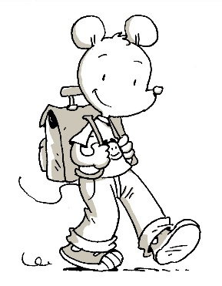

- 1 **cartable** (**éviter** le sac à dos afin de mieux protéger le matériel, **éviter** le sac à roulettes car encombrant, lourd et pas forcément utile au CP),

- 1 ardoise blanche, (le crayon et la chiffonnette seront fournis par l’école)

- 1 règle plate graduée de 20 cm,

- 1 protège-documents (porte-vues) de 100 ou 120 vues,

- 1 protège-documents de 40 vues,

- 1 grand calendrier en carton (style calendrier des banques 55cmx40cm environ. Il sera recouvert en classe.)

Pour les **arts visuels** :

- prévoir une blouse ou un vieux grand tee-shirt ou chemise avec le prénom,

- un **chiffon** (serviette de table en tissu ou vieux torchon),

Pour les jours **d’éducation physique et sportive**, une paire de **chaussures et un pantalon de sport**.

-1 **trousse de travail** garnie :

· une paire de ciseaux à bouts ronds,

· 1 gomme blanche,

· 2 stylos à friction (effaçables) : 1 bleu, 1 vert,

. des cartouches pour stylos à friction (6 bleues, 3 vertes)

. 2 stylos à bille classiques : 1 rouge, 1 noir,

· 1 bâtonnet de colle (prévoir une douzaine pour l’année et de préférence UHU ou Scotch),

· 5 crayons surligneurs fluo (bleu, jaune, vert, orange, rose),

(Le crayon gris et le crayon pour l’ardoise seront fournis par l’école.)

(Le taille-crayon n’est pas demandé.)

- 1 deuxième **trousse de crayons à deux compartiments si possible** :

· des feutres,

· des crayons de couleurs.

- 1 **« trousse de secours »** pour y ranger tout le matériel de réserve. Cette trousse restera en classe et sera rapportée à la maison à toutes les vacances pour en faire le contrôle.

**ATTENTION : MERCI DE MARQUER TOUT LE MATERIEL DE L'ENFANT A SON NOM**

**Y COMPRIS LE MATERIEL DE LA TROUSSE DE SECOURS.**

(Cette tâche est certes fastidieuse mais indispensable afin d'éviter les pertes !)

La blouse et le grand calendrier peuvent être apportés au cours de la première semaine.

**BONS PREPARATIFS POUR LA RENTREE EN CP !**